查看get方式与post方式表单数据提交时区别

答案:

1. 分别准备get 方式和 post 方式表单

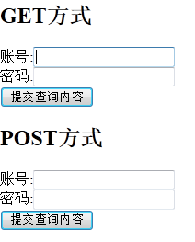

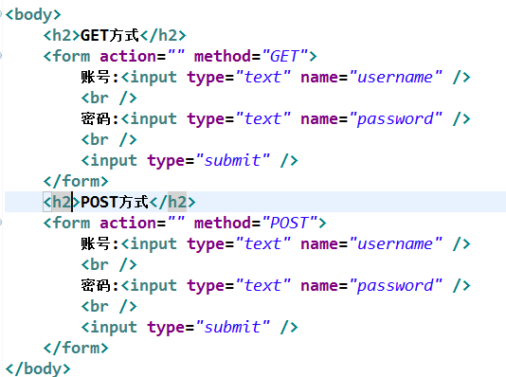

1. 在get表单中录入数据，抓包查看

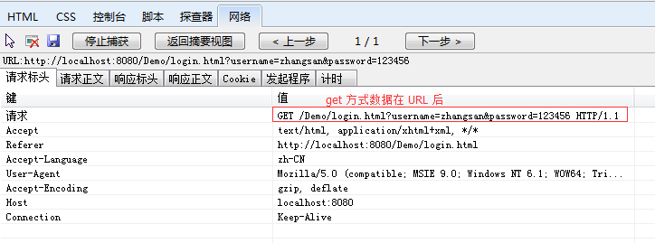

1. 在post表单中录入数据，抓包查看

